气候监测快报

2017年第 2期

广州市气候与农业气象中心 2017年3月20日

首场暴雨致广州开汛，本世纪第二早

3月18日，受高空槽和强盛暖湿气流影响，我市出现了今年以来范围最大、强度最强的降水过程。全市有29%的区域自动站录得暴雨以上降水量，是我市今年第一个大范围的暴雨降水过程。根据5个常规气象站降水资料统计，常年出现第一个暴雨日的平均日期是3月15日，历史上最早出现的暴雨日是1964年1月1日，增城、天河分别出现127.6毫米、52.4毫米的日降水量；而首场暴雨最迟出现是1963年5月13日，从化录得58.3毫米的降水量。
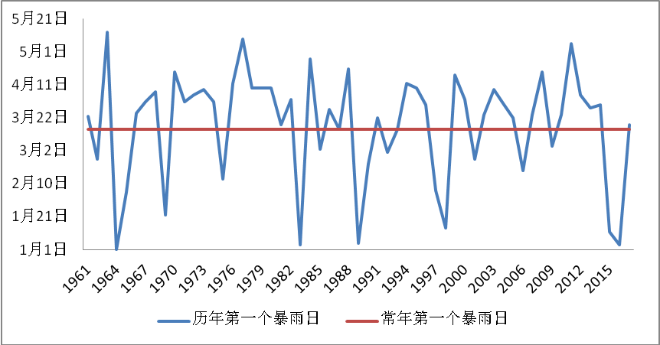
广州历年第一个暴雨日历史曲线

根据3月18日08时至19日08时降水资料统计，我市番禺、黄埔、天河、海珠、白云5个监测站日降水量超过38毫米，达到入汛标准，3月18日全市入汛，较常年同期4月6日提早19天，为本世纪以来第二早，仅晚于2009年的3月5日。历史上广州最早开汛日期是3月1日（1983年），最迟开汛日期是5月14日（1977年）。自1961年以来比平均开汛日期提早和推迟15天以上的年份分别有9年和8年。

表1 3月18日08时-19日08时广州各监测站降水量
序号 | 站号 | 站名 | 降雨量（毫米）
1 | 59284 | 花都 | 35.2
2 | 59285 | 从化 | 27.3
3 | 59294 | 增城 | 37.7
4 | 59481 | 番禺 | 42.3
5 | G3239 | 南沙（气象探测基地） | 4.9
6 | G3346 | 白云（区局） | 53.6
7 | 59287 | 黄埔（广州站） | 76.6
8 | G3101 | 海珠（湿地公园） | 39.7
9 | G1099 | 天河（五山站） | 67.0
注：开汛标准参照穗气〔2016〕55号 广州市气象局关于印发广州市汛期开始标准的通知
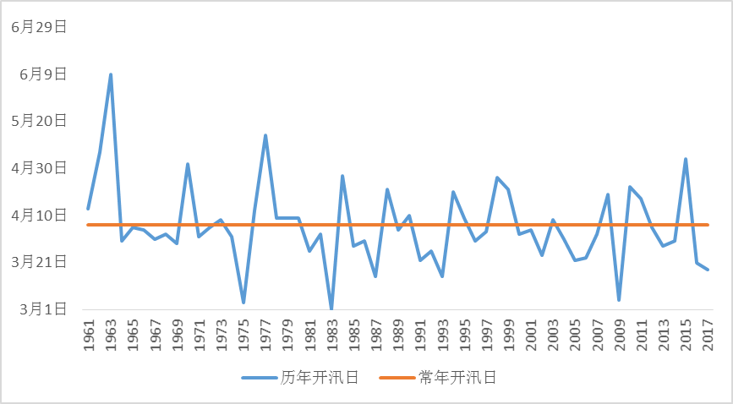
广州历年开汛日曲线

